У меня есть идея как организолвать архитектуры лямбда программы (псведокода). Для начала рассмотрим пример python pytorch архитектуры, который потом будем переводить в лямбда модель.
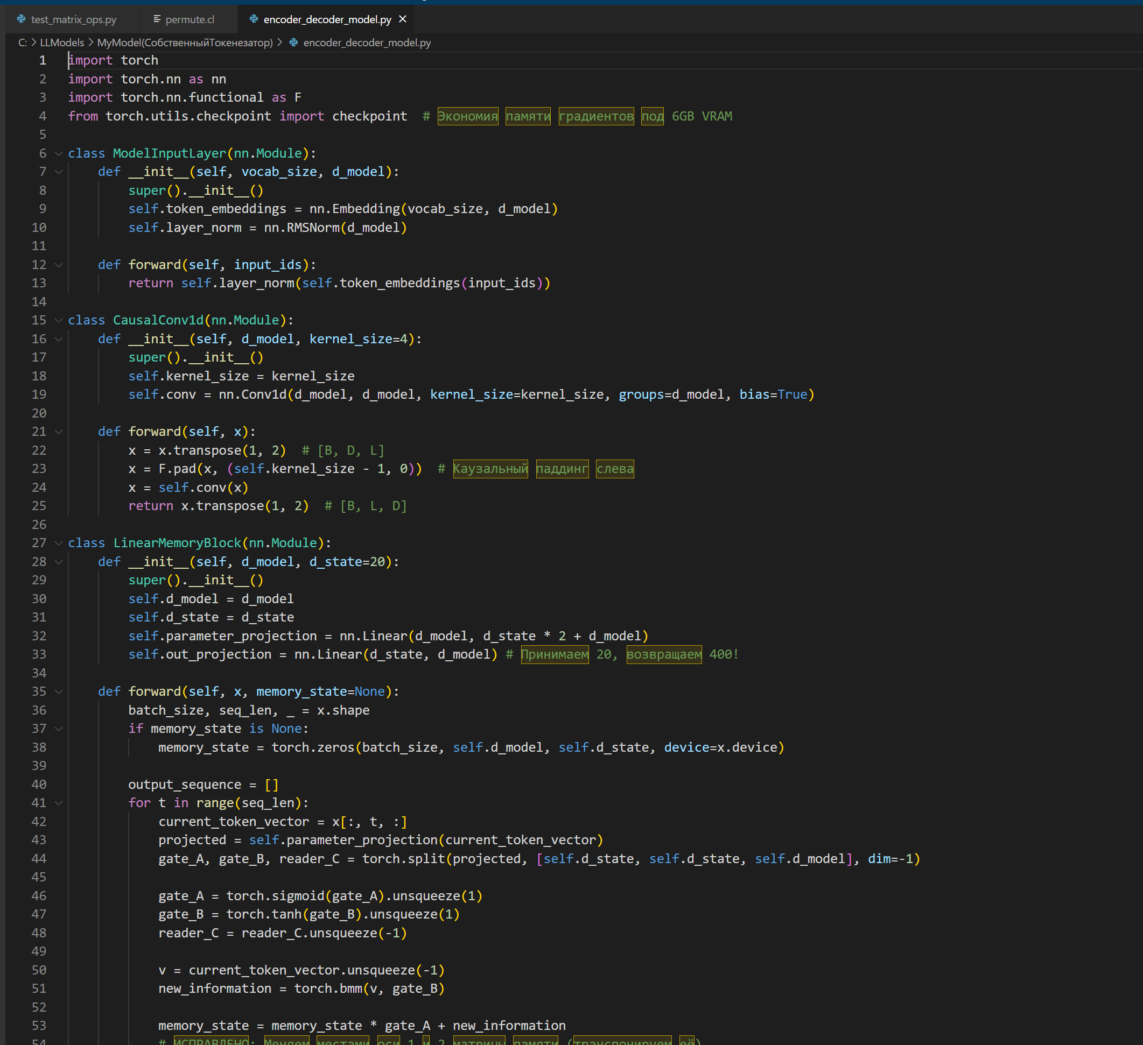
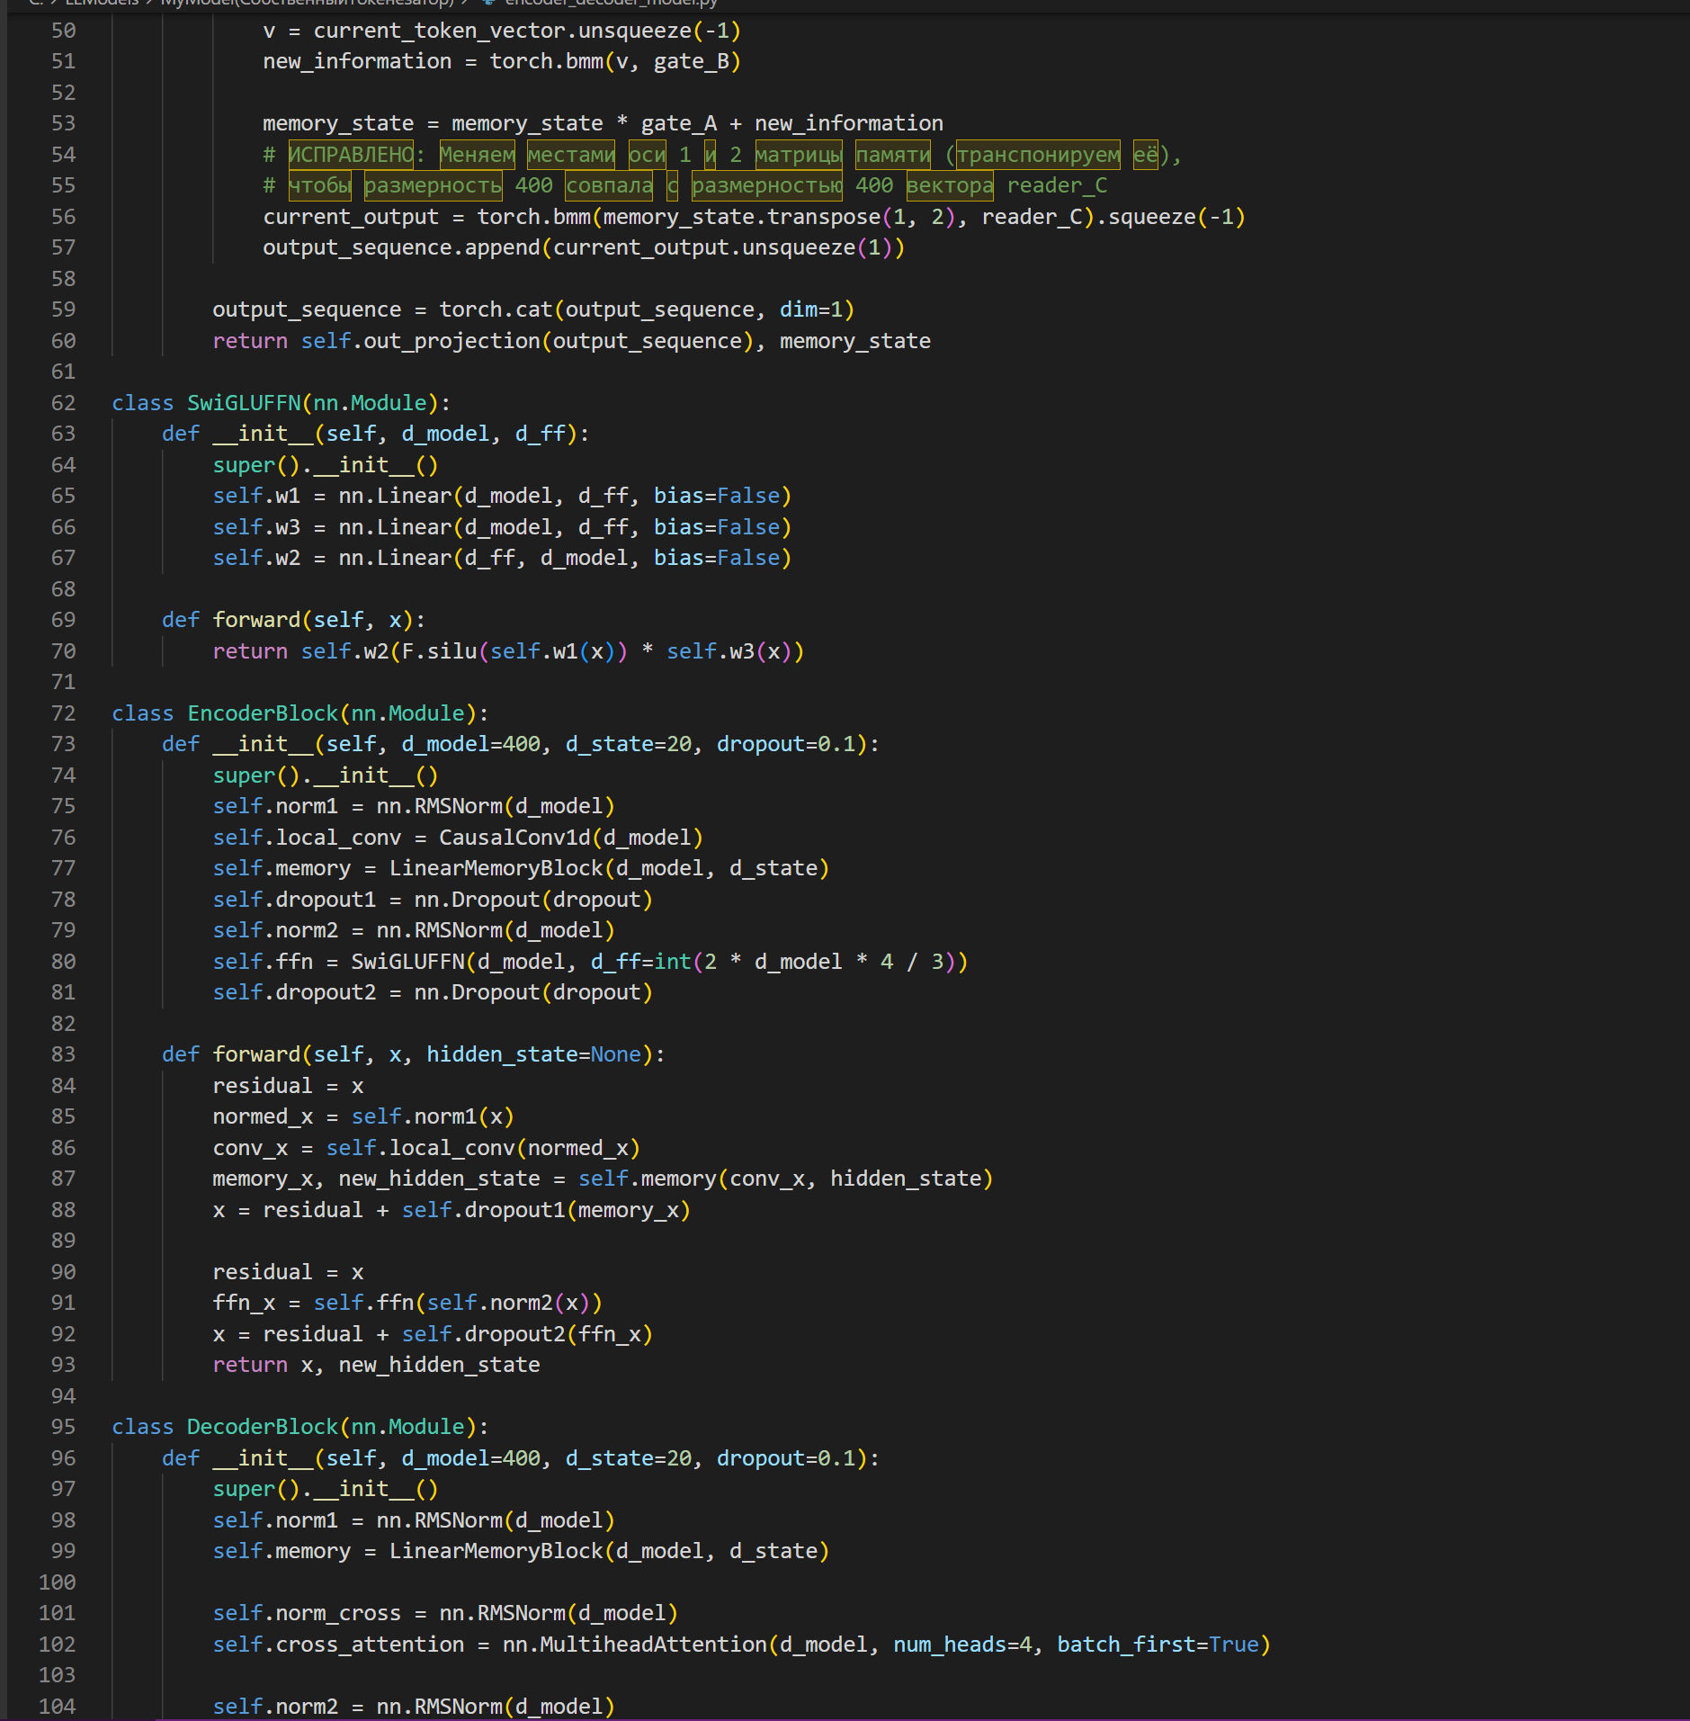

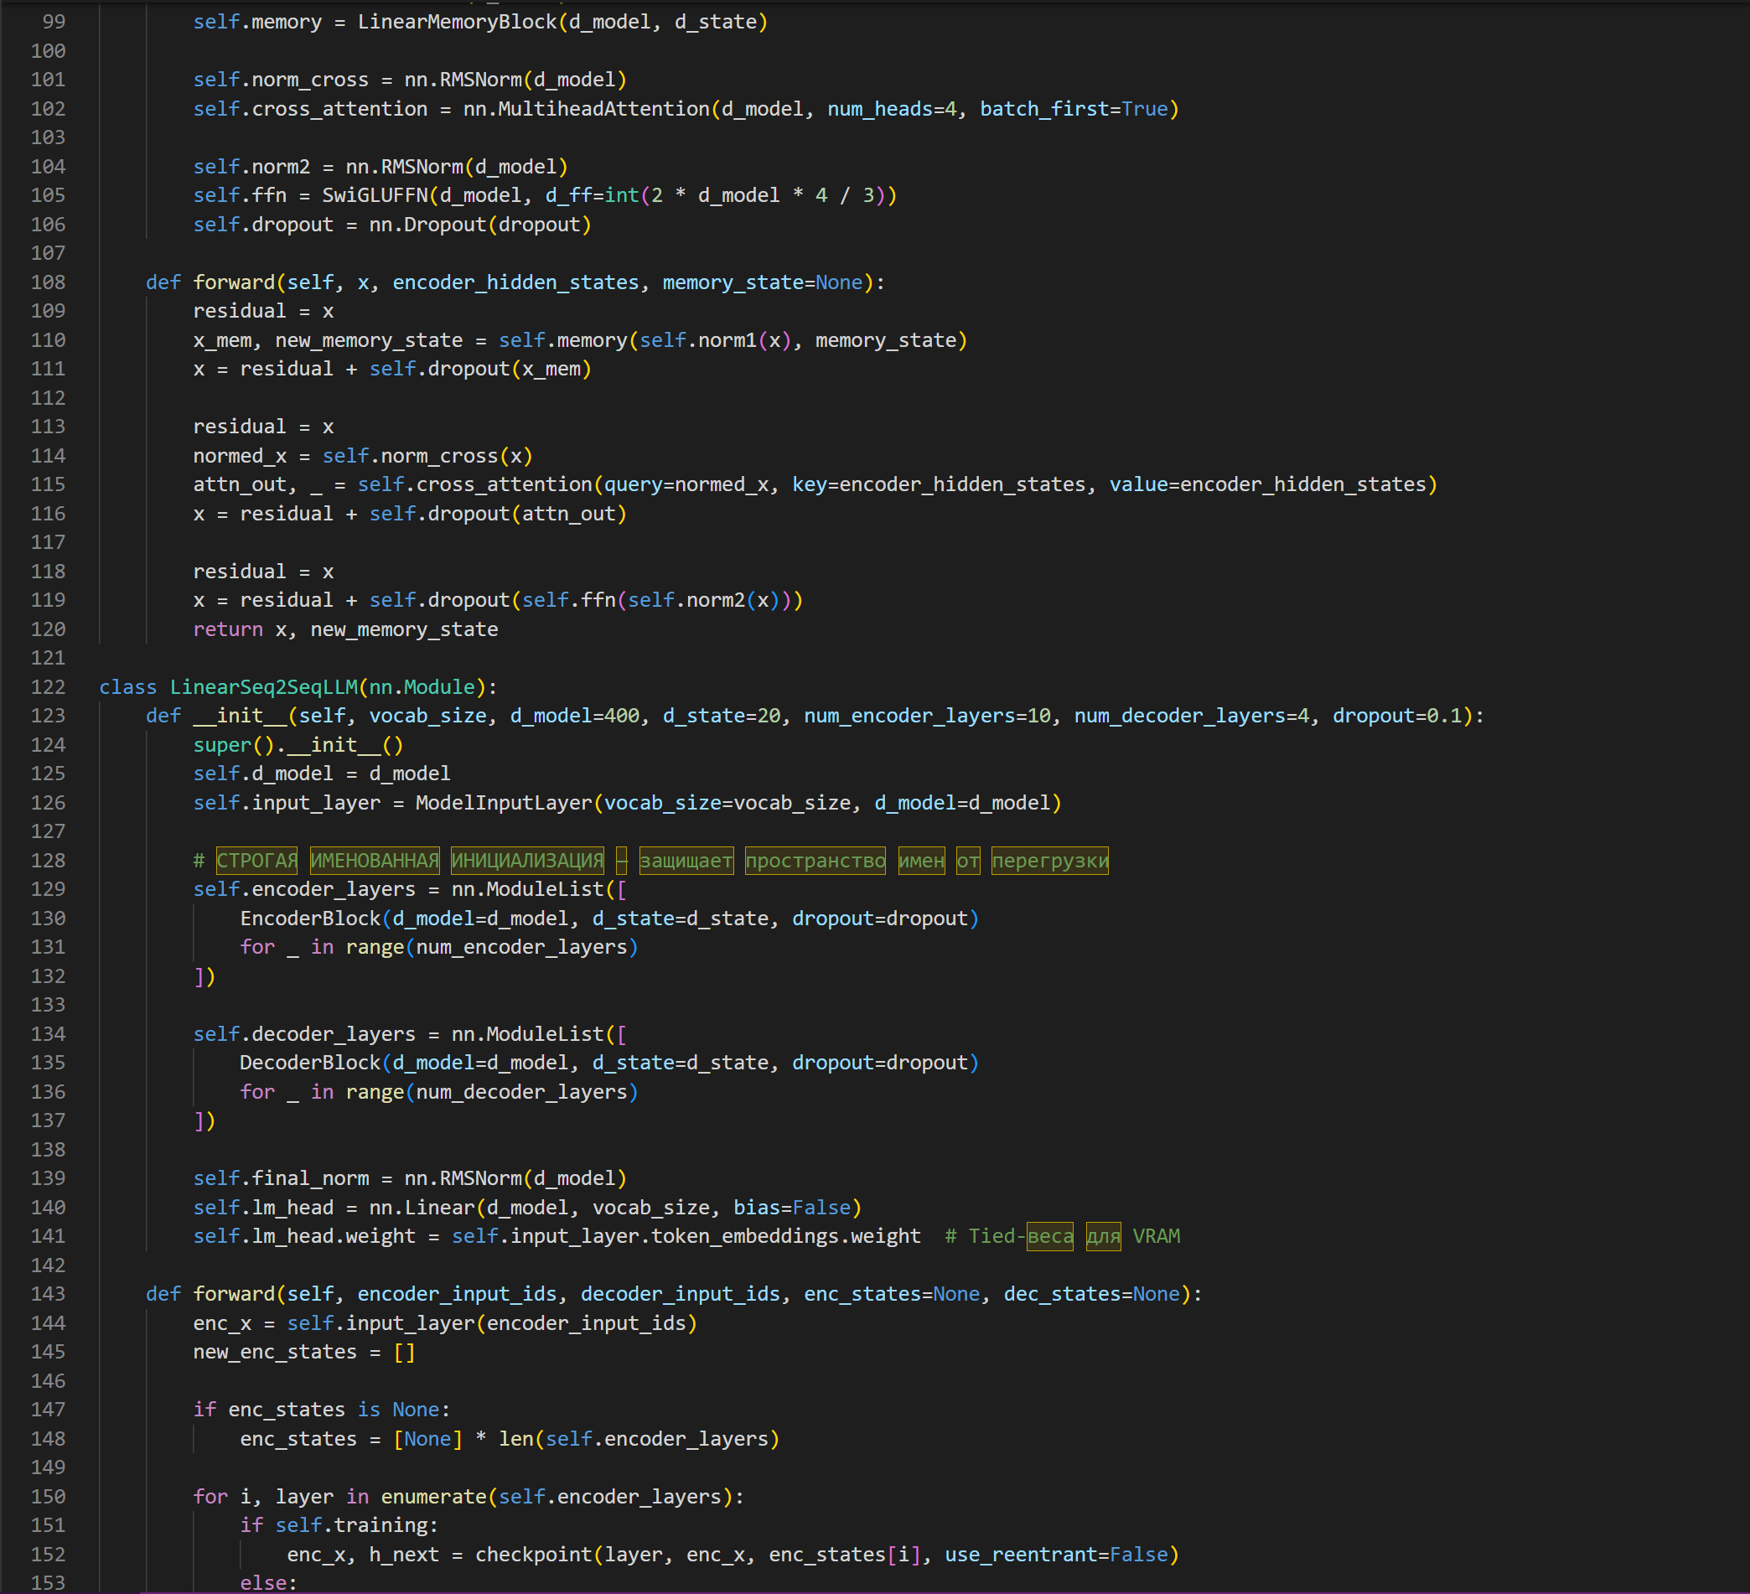
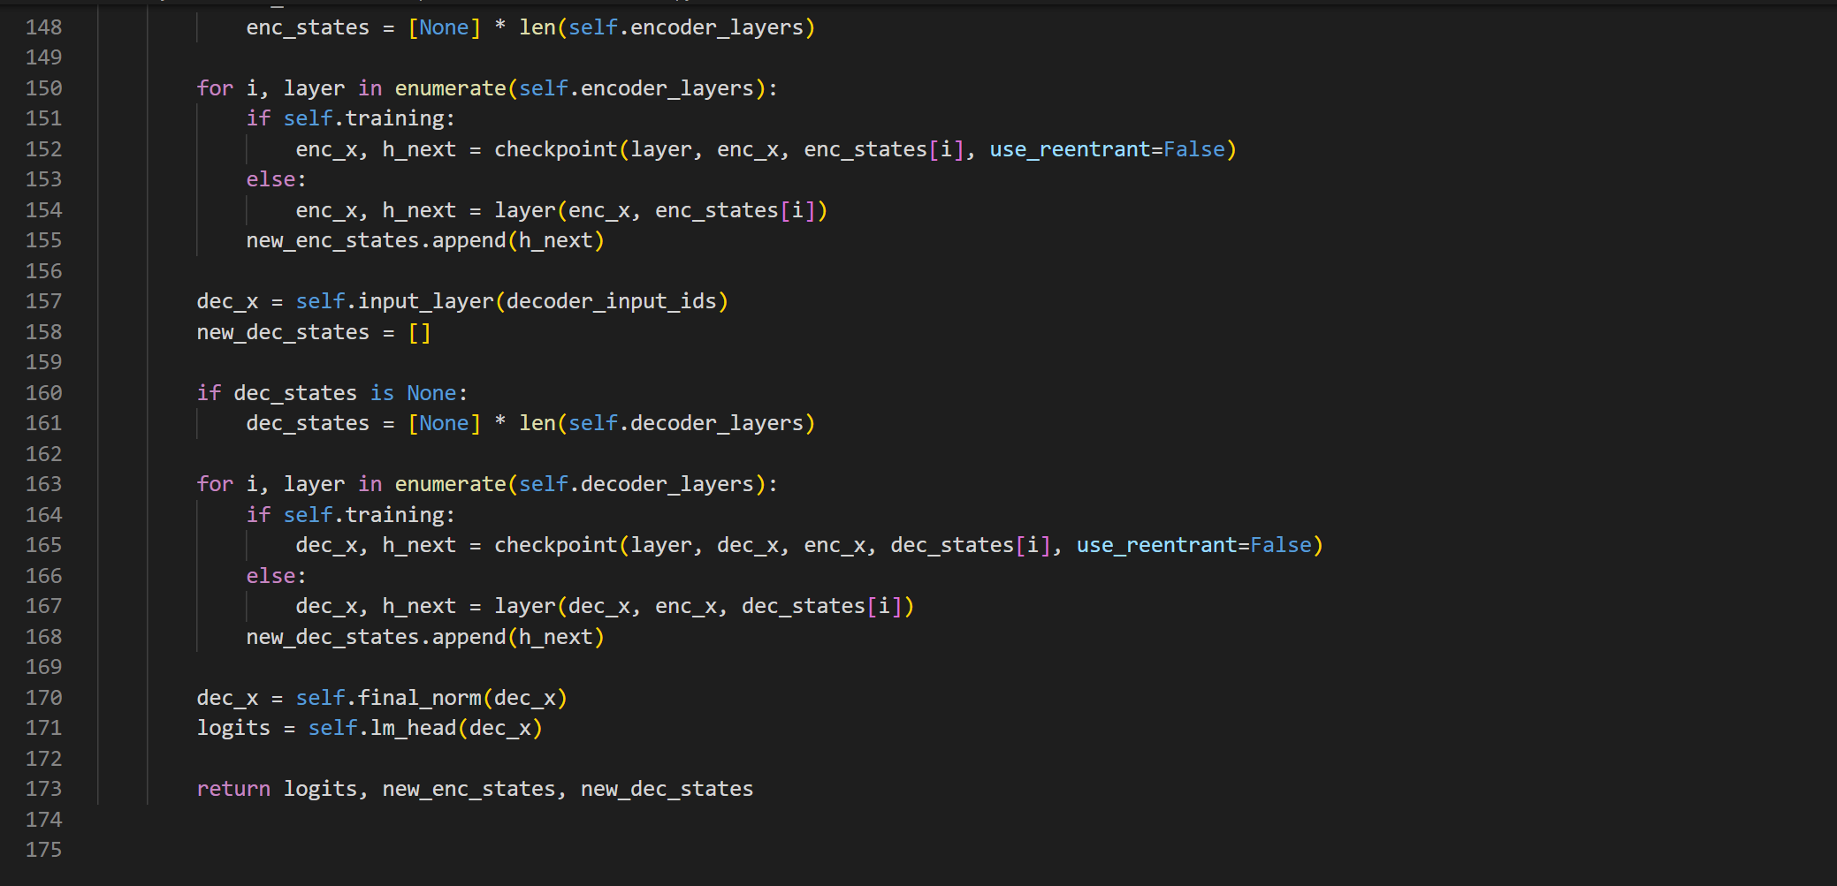

Нам будт нужны 2 уровня абстракции:
1- nnclglob будет содержать самостятельные операции (такие как перемножение матриц ,softmax , и другие тяжелые функции которые требуют синхронизации либо расчета данных на строне CPU (к примеру персчитать размер новой матрицы приумножение матриц Y=X*D,D=Y*z1,X=D*W меняя местами указатели на буферы памяти и только перезаписывать буфер размерностей осей (тогда понадобиться всего 3 буфера для всех операций вместо 9 буферов размерностей для выполнения монолитным куском) + внутри глобальных абстракций можно на встроенном уровне добавлять в конец синхронизацию OpenCL чтобы данные были актульны.
Также нам будут нужны два спецефических глобальных объекта:
1. LocalRunner — запускает цепочку лоальных вызовов , преобразуя код в 1 opencl ядро.
2.HostReturner — переводит запрашиваемые данные с gpu на cpu (полезно для отладки).
На уровне LocalRunner мы будем использовать другой псевдокод содержащий nnclloc ( сюда входят функции из файла „base_cl_functions“ (синус, косиснус и т. д.). LocalRunner также будет иметиь встроенную синхронизацию по завершению выполнения (чтобы гарантировать актуальность данных ).
Таким образоми, псевдокод будет выглядеть притмерног так:

gate_A, gate_B, reader_C = nnclglob.split(projected, [self.d_state, self.d_state, self.d_model], dim=-1)

nnclglob. LocalRunner(()=>
get_A=nnclloc.sigmoid(get_A)
get_B=nnclloc.tanh(get_B)

)
new_information = nnclglob.bmm(v, gate_B)
nnclglob. LocalRunner(()=>
memory_state=memory_state*get_A
memory_state=memory_state+new_information
)
tmp=nnclglob.transpose( memory_state,1, 2)
current_output=nnclglob.bmm(tmp,reader_C)

Решение проблемы обратного проохода
Чтобы решить проблему обратиного прохода, можно параллельно с основной цепочкой ( при включенном реждиме обучения) строить 2 цепочку обратного прохода , заменяя функции их производными.

